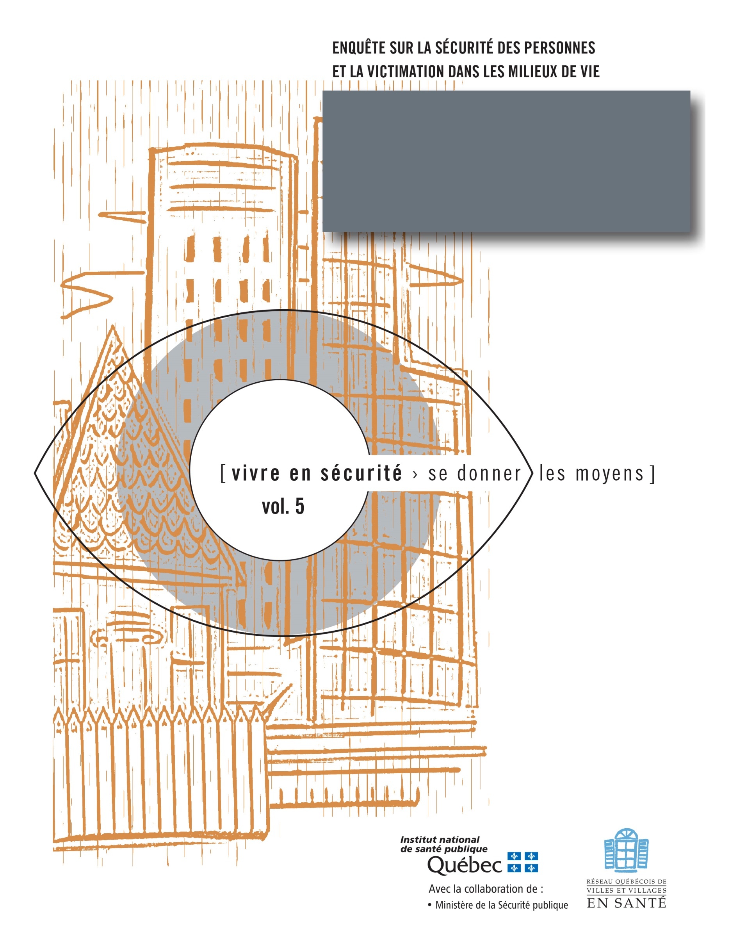
ANNEXE 6
Exemple de questionnaire sur la violence subie à utiliser dans un contexte d’entrevue en face-à-face

Exemple de questionnaire sur la violence subie à utiliser dans un contexte d’entrevue en face-à-face

Dans le cas d’une entrevue en face-à-face par un intervieweur, la présence de ce dernier réduit la possibilité d’obtenir une réponse à une question sensible. Pour atténuer l’effet de sous déclaration, nous suggérons d’utiliser pour ces questions un questionnaire de type papier-crayon que le répondant complétera lui-même. L’exemple de questionnaire présenté ici contient des questions sur la violence subie. Vous pouvez utiliser uniquement celles qui correspondent aux objectifs que vous poursuivez dans votre enquête.

La discussion à ce sujet est dans la section Maximiser la valeur des réponses obtenues du guide Enquête sur la sécurité des personnes et la victimation dans les milieux de vie – Questionnaire et mode d’emploi incluant un outil informatique pour faciliter la saisie, le traitement et l’analyse des données.

Suggestion d’utilisation

- L’identifiant inscrit sur le questionnaire complété par l’intervieweur doit être transcrit sur le questionnaire autoadministré que le répondant devra lui-même compléter.
- Nous suggérons que l’intervieweur fournisse une enveloppe avec le questionnaire à compléter pour que le répondant puisse le lui remettre dans l’enveloppe cachetée.
- Vous faites compléter la partie autoadministrée après avoir questionné sur les actes commis contre leurs biens ou leur propriété.
- L’intervieweur doit obligatoirement repartir avec cette partie du questionnaire à la fin de l’entrevue.
- Pour assurer la confidentialité des réponses obtenues, l’intervieweur ne doit pas ouvrir cette enveloppe. Elle sera ouverte par les personnes responsables de la saisie.

Identifiant :

Questions sur la violence subie
V1. Au cours des deux dernières années, quelqu'un vous a-t-il attaqué, agressé, ou frappé, chez vous ou dans votre quartier ?
Oui 1
Non 2 =>Allez à V2
Ne sait pas 8 => Allez à V2
Refus 9 => Allez à V2
- Cela vous est-il arrivé "très souvent", "souvent", "à l'occasion" ou "une seule fois" ?
Très souvent 1
Souvent 2
À l'occasion 3
Une seule fois 4
Je ne sais pas 8
Refus 9
- Si on se réfère à l'événement le plus RÉCENT, est-ce que c'est arrivé...
Sur la rue, le trottoir 01
Dans un parc ou terrain de jeux 02
Sur un stationnement 03
Dans un lieu commercial 04
Dans un transport en commun 05
À votre domicile principal 06
Dans un autre lieu, spécifier 96
Je ne sais pas 98
Refus 99
- Est-ce que la ou les personnes qui ont posé ce geste étaient ...
trois Mentions possibles
Une personne vivant avec vous 1
Une autre personne que vous connaissez bien 2
Une personne que vous connaissez de vue 3
Un inconnu 4
Je ne sais pas 8
Refus 9
- Est-ce que la ou les personnes qui ont posé ce geste portaient un couteau, une arme à feu ou un objet utilisé comme une arme ?
Oui 1
Non 2
Je ne sais pas 8
Refus 9

- Diriez-vous que cette agression a été d'ordre sexuel ?
Oui 1
Non 2
Je ne sais pas 8
Refus 9

- Toujours en vous référant à cet événement, diriez-vous que cette agression s'est produite dans un contexte conjugal ?
Oui 1
Non 2
Je ne sais pas 8
Refus 9
- Avez-vous dû consulter un professionnel de la santé à la suite de cette agression ?
Oui 1
Non 2
Je ne sais pas 8
Refus 9
- Est-ce que vous avez averti la police ?
Oui 1
Non 2
Je ne sais pas 8
Refus 9
V2. Au cours des deux dernières années quelqu'un vous a-t-il empêché d'entretenir des contacts avec votre famille, vos amis ou vos voisins ?
Oui 1
Non 2 => Allez à V3
Je ne sais pas 8 => Allez à V3
Refus 9 => Allez à V3
- Est-ce que la ou les personnes qui ont posé ce geste étaient ...
tROIS Mentions possibles
Une personne vivant avec vous 1
Une autre personne que vous connaissez bien 2
Une personne que vous connaissez de vue 3
Un inconnu 4
Je ne sais pas 8
Refus 9

V3. Au cours des deux dernières années, avez-vous été injurié, intimidé, harcelé ou menacé chez vous ou dans votre quartier ?
Oui 1
Non 2
Je ne sais pas 8
Refus 9
- Cela vous est-il arrivé « très souvent », « souvent », « à l’occasion » ou « une seule fois »?
Très souvent 1
Souvent 2
À l'occasion 3
Une seule fois 4
Je ne sais pas 8
Refus 9
- Si on se réfère à l'événement le plus RÉCENT, pouvez-vous me dire, si cela s'est produit principalement...
En personne 01
Par téléphone 02
Par écrit (par Internet, lettre) 03
Autrement (PRECISER) 96
Je ne sais pas 98
Refus 99
- Est-ce que c'est arrivé...
À votre domicile principal 01
Sur la rue 02
Dans un stationnement public ou commercial 03
Autre lieu (PRECISEZ) 96
Je ne sais pas 98
Refus 99
- Est-ce que la ou les personnes qui ont posé ce geste étaient ...
tROIS Mentions possibles
Une personne vivant avec vous 1
Une autre personne que vous connaissez bien 2
Une personne que vous connaissez de vue 3
Un inconnu 4
Je ne sais pas 8
Refus 9

- Diriez-vous que cet événement s'est produit dans un contexte conjugal ?
Oui 1
Non 2
Je ne sais pas 8
Refus 9
- Est-ce que vous avez averti la police ?
Oui 1
Non 2
Je ne sais pas 8
Refus 9

